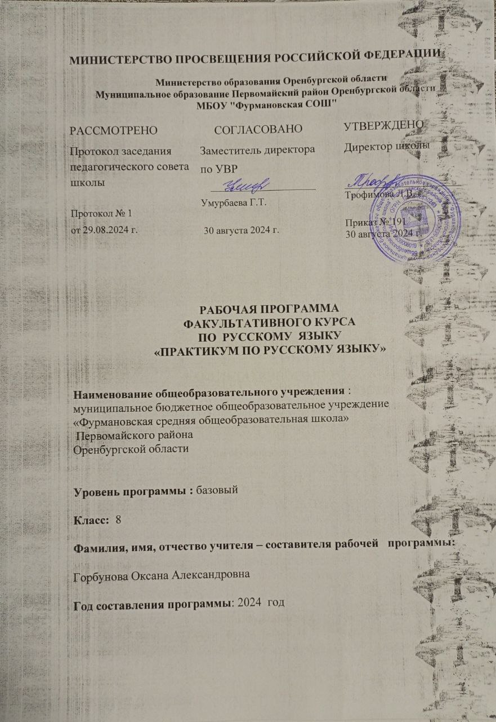

**1. Пояснительная записка**

Факультативный курс «Практикум по русскому языку»предназначен для учащихся восьмого класса и является дополнением к основному курсу русского языка, к той его части, которая определяется как развитие речи.

**Цель курса** – развитие коммуникативной компетенции, то есть владение разными видами речевой деятельности, умением воспринимать чужую речь, обрабатывать информацию и создавать собственные высказывания.

**Достижение поставленной цели связывается с решением следующих задач:**

1) закрепить и углубить знания о тексте, его признаках и строении;

2) научить адекватно воспринимать информацию, содержащуюся в прослушанном и прочитанном тексте;

2) научить способам сокращения текста (исключение, упрощение, обобщение);

4) развивать навыки письменно передавать обработанную информацию и создавать собственное связное высказывание на заданную тему на основе прочитанного текста;

6) углубить знания о таком типе речи как рассуждение, его строении;

7) воспитывать культуру доказательного аргументированного рассуждения;

8) развивать умения аргументировать свои мысли и утверждения, используя прочитанный текст;

9) отрабатывать навыки самопроверки и самооценки.

**2.Планируемые результаты освоения учебного курса «Практикум по русскому языку»**

**для обучающихся 8 класса**

**Личностными результатами** освоения программы данного курса являются следующие:

- понимание русского языка как одной из основных национально-культурных ценностей русского народа; определяющей роли родного языка в развитии интеллектуальных, творческих способностей и моральных качеств личности; его значения в процессе получения школьного образования;

- осознание эстетической ценности русского языка; уважительное отношение к родному языку, гордость за него; потребность сохранить чистоту русского языка как явления национальной культуры; стремление к речевому самосовершенствованию;

- достаточный объём словарного запаса и усвоенных грамматических средств для свободного выражения мыслей и чувств в процессе речевого общения; способность к самооценке на основе наблюдения за собственной речью.

**Метапредметными результатами** освоения данного курса учащимися являются следующие:

- владение всеми видами речевой деятельности:

Адекватное понимание информации устного и письменного сообщения:

- владение разными видами чтения;

Адекватное восприятие на слух текстов разных стилей и жанров;

Способность извлекать информацию из различных источников, включая средства массовой информации, ресурсы Интернета, свободно пользоваться словарями различных типов;

Овладение приёмами отбора и систематизации материала на определенную тему; умение вести самостоятельный поиск информации, её анализ и отбор;

Умение сопоставлять и сравнивать речевые высказывания с точки зрения их содержания, стилистических особенностей и использованных языковых средств;

Умение производить прослушанный или прочитанный текст;

Способность определять цели предстоящей учебной деятельности;

Способность свободно, правильно излагать свои мысли в устной и письменной форме;

Соблюдение в практике речевого общения основных орфоэпических, лексических, грамматических, стилистических норм;

Способность участвовать в речевом общении, соблюдая нормы речевого этикета;

Способность оценивать свою речь с точки зрения её содержания;

Умение выступать перед аудиторией сверстников с небольшими сообщениями, докладами. Применение приобретенных знаний, умений и навыков в повседневной жизни; способность использовать родной язык как средство получения знаний по другим учебным предметам;

Коммуникативно целесообразное взаимодействие с окружающими людьми в процессе речевого общения, совместного выполнения какой- либо задачи, участия в спорах, обсуждениях.

**Предметными результатами** освоения программы данного курса являются следующие: Представление об основных функциях языка, о роли русского языка как национального языка русского народа;

Понимание места родного языка в системе гуманитарных наук и его роли в образовании в целом;

Освоение базовых понятий лингвистики: язык и речь, речь устная и письменная, стили языка

Проведение различных видов анализа слова;

Понимание коммуникативно-эстетических возможностей лексической и грамматической синонимии и использование их в собственной речевой практике

Осознание эстетической функции родного языка, способность оценивать эстетическую сторону речевого высказывания при анализе текстов художественной литературы.

**3. Содержание учебного предмета**

**I.Текстоведение.**

**Понятие о тексте. Признаки текста.** (2 часа) Аналитико-синтетические упражнения, групповая работа, взаимоценка. Тексты-первоисточники, развернутый ответ-рассуждение.

**Микротема. Микротекст. Абзац.** (2 часа). Композиционно-содержательный анализ текста, эксперимент, выделение абзацев. Исправленный текст; текст, восстановленный по ключевым словам.

**Виды и средства связи предложений в тексте** (2 часа). Анализ текстов, игра, моделирование. Сочинение- миниатюра.

**II. Способы сокращения текста.**

**Языковые приёмы сжатия исходного текста: исключение, упрощение, обобщение.** (1 часа). Лекция учителя, анализ примеров. Конспект лекции.

**Применение способов сжатия.** (4 часа). Урок-практикум, самостоятельная работа. Переработанный текст (черновик изложения). Урок-практикум, самостоятельная работа. Переработанный текст (черновик изложения). Урок-практикум, самостоятельная работа. Переработанный текст (черновик изложения). Урок-практикум, самостоятельная работа. Переработанный текст (черновик изложения).

**Работа над изложением.** (4 часа) Самооценка, самопроверка, самостоятельная работа над ошибками Самооценка, самопроверка, самостоятельная работа над ошибками. Сжатое изложение. Сжатое изложение.

**III . Особенности сочинения-рассуждения.**

**Композиция рассуждения. Аргумент. Способы введения примеров-аргументов** (5 часов) Анализ текста-рассуждения, поисковая работа. Составление схемы рассуждения, развернутый ответ на поставленный вопрос. Анализ текста-рассуждения, поисковая работа. Составление схемы рассуждения, развернутый ответ на поставленный вопрос. Составление схемы рассуждения, развернутый ответ на поставленный вопрос.

**Роль знаков препинания на письме.** (2 часа) Составление таблицы, спор с предполагаемым оппонентом. Развернутый аргументированный ответ.

**Сочинение-рассуждение по прочитанному тексту.** (6 часов) Работа над сочинением. Сочинение-рассуждение. Работа над сочинением. Сочинение-рассуждение. Работа над сочинением. Сочинение-рассуждение Работа над сочинением. Сочинение-рассуждение. Работа над сочинением. Сочинение-рассуждение. Работа над сочинением. Сочинение-рассуждение.

**IV. Редактирование**

**Типы речевых и грамматических ошибок. Способы их устранения.** (4 часа). Анализ текстов изложений, взаимопроверка. Отредактированный текст. Анализ текстов изложений, взаимопроверка. Отредактированный текст. Анализ текстов изложений, взаимопроверка. Отредактированный текст. Анализ текстов изложений, взаимопроверка. Отредактированный текст.

**Итоговая контрольная работа, её анализ** (2 часа)Итоговая контрольная работа, её анализ. Итоговая контрольная работа, её анализ.

**4. Требования к уровню подготовки учащихся 8 класса**

**В результате изучения факультативного курса обучающиеся должны уметь:**

- выполнять информационную обработку текста;

- выделять в нём микротемы, определять в них главное, существенное, отсекать второстепенное;

- отбирать лексические и грамматические средства, необходимые для связной и краткой передачи информации;

- правильно использовать различные языковые приёмы сжатия исходного текста (исключение, обобщение, упрощение);

- строить собственное высказывание в соответствии с заданным типом речи;

- аргументировать положения своей работы, используя прочитанный текст;

- уметь пользоваться словарями, извлекать необходимую информацию;

- владеть навыками самопроверки и самоконтроля.

Оценка знаний и умений обучающихся проводится с помощью тестов закрытого и открытого типов, письменных работ (сжатого изложения после изучения 2 раздела, сочинения - рассуждения после изучения 3 раздела), редактирования текста. После изучения всего курса проводится итоговая контрольная работа: сжатое изложение или сочинение-рассуждение (по усмотрению учителя, в зависимости от уровня подготовки класса)

Письменные работы оцениваются по критериям, предусмотренным для ГИА.

**Ожидаемые результаты.**

•успешность проведения итоговой аттестации за курс основной школы;

•повышение уровня коммуникативной компетенции восьмиклассников и девятиклассников;

•осознанность выбора дальнейшего профилирующего направления собственной деятельности выпускниками основной школы.

**5.Тематическое планирование (34 часа).**

|  |  |  |
| --- | --- | --- |
| ***№*** | ***Число*** | ***Тема*** |
| **I четверть - 8 часов.** | | |
| 1. |  | Понятие о тексте. Признаки текста |
| 2 |  | Понятие о тексте. Признаки текста |
| 3 |  | Микротема. Микротекст. Абзац |
| 4 |  | Микротема. Микротекст. Абзац |
| 5 |  | Виды и средства связи предложений в тексте |
| 6 |  | Виды и средства связи предложений в тексте |
| 7 |  | Языковые приёмы сжатия исходного текста: исключение, упрощение, обобщение. |
| 8 |  | Применение способов сжатия |
| **II четверть - 8 часов.** | | |
| 9 |  | Применение способов сжатия |
| 10 |  | Применение способов сжатия |
| 11 |  | Применение способов сжатия |
| 12 |  | Работа над изложением |
| 13 |  | Работа над изложением |
| 14 |  | Работа над изложением |
| 15 |  | Работа над изложением |
| 16 |  | Композиция рассуждения. |
| **III четверть – 11 часов.** | | |
| 17 |  | Композиция рассуждения. |
| 18 |  | Аргумент в сочинении – рассуждении. |
| 19 |  | Аргумент в сочинении – рассуждении. |
| 20 |  | Способы введения примеров-аргументов |
| 21 |  | Способы введения примеров-аргументов |
| 22 |  | Роль знаков препинания на письме. |
| 23 |  | Роль знаков препинания на письме. |
| 24 |  | Сочинение-рассуждение по прочитанному тексту. |
| 25 |  | Сочинение-рассуждение по прочитанному тексту. |
| 26 |  | Сочинение-рассуждение по прочитанному тексту. |
| 27 |  | Сочинение-рассуждение по прочитанному тексту. |
| **IV четверть – 7 часов.** | | |
| 28 |  | Сочинение-рассуждение по прочитанному тексту. |
| 29 |  | Сочинение-рассуждение по прочитанному тексту. |
| 30 |  | Сочинение-рассуждение по прочитанному тексту. |
| 31 |  | Типы речевых и грамматических ошибок. Способы их устранения |
| 32 |  | Типы речевых и грамматических ошибок. Способы их устранения |
| 33 |  | Типы речевых и грамматических ошибок. Способы их устранения |
| 34 |  | Итоговая контрольная работа, её анализ. |

***Календарно-тематическое планирование.***

|  |  |  |  |  |  |  |  |  |  |
| --- | --- | --- | --- | --- | --- | --- | --- | --- | --- |
| **№ урока** | **Дата по**  **плану** | **Дата по**  **факту** | **Основные разделы.**  **Тема урока.** | **Количество**  **часов** | **Тип урока** | **Элементы**  **содержания** | **Основные требования**  **к знаниям, умениям**  **и навыкам учащихся** | **Внутрипредметные связи** | **Вид**  **контроля, самостоятель­ной работы** |
| **I. Текстоведение – 6 часов.** | | | | | | | | | |
| 1 – 2. | 06.09  13.09 |  | Понятие   о тексте. Признаки текста. | 2 | Комбинированный: сообщение новых знаний, повторение изученного материала | Аналитико - синтетические упражнения, групповая работа, взаимоценка Тексты - первоисточники, развернутый ответ-рассуждение. | Знать: определение текста, его основные признаки и функционально-смысловые типы. Уметь: осознанно и бегло читать тексты; различать тексты различных типов. | Отрывки из произведений Л. Толстого «Детство», А. Грина «Алые паруса», А. Герцена «Былое и думы». |  |
| 3 – 4. | 20.09  27.09 |  | Микротема.   Микротекст. Абзац. | 2 | Комбинированный урок. | Анализ текста, изобразительно - выразительных средств языка; создание монологических высказываний, сочинений-миниатюр. | Знать понятие о микротеме, микротексте, соотношении с понятиями «тема», «текст»; микротекст, абзац, композиция текста. Признаки текста. | Отрывки из произведений Ф. Абрамова, Е. Чарушина, К. Паустовского, М. Шолохова, С. Есенина. В. Маяковского. |  |
| 5 – 6. | 04.10  11.10 |  | Виды и   средства связи предложений в тексте | 2 | Комбинированный урок. | Обобщить и систематизировать знания учащихся по темам: «Текст», «Стили речи», «Типы речи», «Способы и средства связи предложений в тексте». | Умений самостоятельно в комплексе применять знания, умения, навыки, осуществлять их перенос, на новые условия. Развивать навыки работы с различными источниками информации. | А. Пушкин «Капитанская дочка», Г. Адамов «Тайна двух океанов», В. Обручев «Плутония», дидактический материал из произведений М. Шолохова. |  |
| **II. Способы сокращения текста - 9 часов.** | | | | | | | | | |
| 7. | 18.10 |  | Языковые   приёмы сжатия исходного текста: исключение, упрощение, обобщение. | 1 | Комбинированный урок. | Особенности сжатого изложения. Приемы сжатия текста (исключение, обобщение, упрощение). Языковые приемы компрессии текста (замены, исключения, слияния). | Умение адекватно воспринимать авторский замысел, вычленять главное в информации; умение сокращать текст разными способами; умение точно и лаконично излагать содержание текста. | Н. Гоголь «Мертвые души», дидактический материал из произведений Н. Гарина - Михайловского, стихотворения в прозе И. Тургенева. |  |
| 8 – 11. | 25.10  08.11  15.11  22.11 |  | Применение   способов сжатия | 4 | Комбинированный урок. | Видам сжатия текста; определения основной мысли, выделения микротем. | Развитие навыков использования в работе над текстом способов и приемов компрессии. | Отрывок из поэмы Н. Гоголя «Мертвые души. |  |
| 12 – 15. | 29.11  06.12  13.12  20.12 |  | Работа   над изложением. | 4 | Комбинированный урок. | Способы сжатого изложения содержания текста.  Содержательно-композиционный анализ текста. Стиль и тип речи исходного текста. | Формировать структурированное восприятие и содержание текста; умение видеть логику рассуждения и обозначать логический переход от одной мысли к другой. | Отрывок из письма А. Чехова брату Николаю, дидактический материал из произведений В. Маяковского. |  |
| **III. Особенности сочинения – рассуждения – 13 часов.** | | | | | | | | | |
| 16 – 21. | 27.12  10.01  17.01  24.01  31.01  07.02 |  | Композиция   рассуждения. Аргумент. Способы введения примеров-аргументов. | 6 | Комбинированный урок | Дать понятие об аргументации, о видах и структуре аргументов, показать способы подбора аргументов. | Умение анализировать, определить проблему текста, обобщать и делать выводы. | Очерк В. Голованова «Песни перед снегом», «Словарь литературоведческих терминов». |  |
| 22 – 23. | 14.02  21.02 |  | Роль   знаков препинания на письме. | 2 | Комбинированный урок | Функции знаков препинания. Завершающие знаки. Разделительные знаки. Выделительные знаки. | Обобщение по теме «Синтаксис и пунктуация», рассмотреть основные принципы пунктуации; классифицировать знаки препинания. | «Первый урожай» , «Сказочная музыка в архитектуре Царицыно» - материалам газет. |  |
| 24 – 30. | 28.02 07.03  14.03  21.03  04.04  11.04  18.04 |  | Сочинение - рассуждение   по прочитанному тексту | 7 | Комбинированный урок | Структурированное восприятие и содержание текста, логика рассуждения, выделение микротемы текста. | Отрабатывать умение определять проблему,  авторскую позицию; комментировать текст. Развитие связной монологической речи. | А. Пушкин «Станционный смотритель», «Барышня – крестьянка», «Выстрел». |  |
| **IV. Редактирование – 6 часов.** | | | | | | | | | |
| 31 – 33. | 25.04  02.05  16.05 |  | Типы   речевых и грамматических ошибок. Способы их устранения. | 3 | Комбинированный урок | Типы речевых ошибок, «языковая норма», нормированная речь. | Умение различать речевые и грамматические ошибки. | Дидактический материал из произведений Н. Некрасова, А. Пушкина, А. Толстого. |  |
| 34. | 23.05 |  | **Промежуточная аттестация Итоговая контрольная работа** | 1 | Урок контроля ЗУН. | Проверка знаний уча - щихся, применение знаний. | Соблюдать в практике письма основные правила. | Дидактический материал из произведений А. Пушкина. |  |